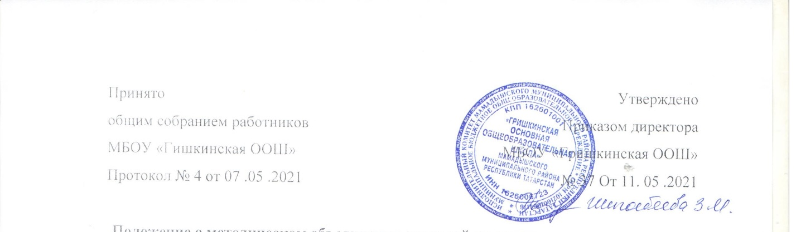
Положение о методическом объединении учителей-предметников в муниципальном бюджетном общеобразовательном учреждении
«Гришкинская ООШ» ММР РТ

1. Общие положения
1.1. Методическое объединение учителей-предметников (методическое объединение) является структурным подразделением Муниципальное бюджетное общеобразовательное учреждение «Гришкинская ООШ» (МБОУ Гришкинская ООШ) (ОО), осуществляющим учебно-воспитательную, методическую, внеурочную и другую работу по одному или нескольким учебным предметам.
1.2. Методическое объединение организуется при наличии не менее трех учителей по одному предмету или по одной образовательной области. В состав методического объединения могут входить учителя смежных дисциплин. В ОО может также создаваться методическое объединение классных руководителей, сетевое методическое объединение и т. п.
1.3. Количество методических объединений и их численность определяется исходя из необходимости комплексного решения поставленных перед ОО задач и утверждается приказом руководителя ОО.
1.4. Методические объединения создаются, реорганизуются и ликвидируются руководителем ОО.
1.5. Методические объединения подчиняются непосредственно руководителю ОО.
1.6. В своей деятельности методическое объединение руководствуется действующим законодательством по вопросам образования обучающихся, а также уставом и локальными правовыми актами, приказами и распоряжениями руководителя ОО.
2. Задачи и направления деятельности методического объединения
2.1. Работа методического объединения нацелена на эффективное использование и развитие профессионального потенциала педагогов, на сплочение и координацию их усилий по совершенствованию методики преподавания соответствующих учебных дисциплин и на этой основе – на и улучшение образовательной деятельности.
2.2. В работе методических объединений учителей предполагается решение следующих задач:
– изучение нормативной и методической документации по вопросам образования;
– отбор содержания и составление образовательных программ с учетом вариативности и разноуровневости;
– анализ программ элективных курсов, авторских программ и методик;
– разработка и утверждение материала для стартовой диагностики, текущей, тематической оценки, внутришкольного мониторинга, промежуточной аттестации;
– участие в разработке структуры портфолио ученика;
– участие в разработке структуры портфолио учителя;
– ознакомление с анализом состояния преподавания предмета(ов) по итогам оценочных процедур;
– взаимопосещение уроков по определенной тематике с последующим анализом и самоанализом достигнутых результатов;
– организация открытых уроков по определенной теме с целью ознакомления с методическими разработками сложных разделов программ;
– изучение актуального педагогического опыта;
– экспериментальная работа по предмету;
– организация исследовательской деятельности обучающихся;
– выработка единых требований в оценке результатов освоения образовательных программ на основе федеральных государственных образовательных стандартов общего образования и примерных основных образовательных программ общего образования, в том числе промежуточных образовательных результатов для 1–3-х, 5–8-х, классов с учётом требований ФГОС общего образования, примерных основных образовательных программ по уровням общего образования –
разработка системы оценочных процедур (тематическая, зачетная и т. д.);
– ознакомление с методическими разработками по предмету, анализ методики преподавания предмета;
– подготовка отчётов о профессиональном самообразовании, работе педагогов по повышению квалификации, отчетов о командировках;
– организация и проведение предметных и метапредметных недель (декад и т. д.); организация и проведение школьного этапа Всероссийской олимпиады школьников, конкурсов, смотров;
– организация внеурочной работы по предмету с обучающимися;
– укрепление материальной базы и поддержка состояния средств обучения, в том числе учебно-наглядных пособий по предмету, в соответствии с современными требованиями.
2.3. Методическое объединение:
– проводит первоначальную экспертизу изменений, вносимых учителями в образовательные программы;
– изучает и обобщает опыт преподавания учебных дисциплин;
– организует внеурочную деятельность обучающихся по предмету;
– принимает решение о подготовке методических рекомендаций в помощь учителям;
– организует разработку методических рекомендаций для обучающихся и их родителей в целях наилучшего усвоения соответствующих предметов и курсов;
– рекомендует учителям различные формы повышения квалификации;
– организует работу наставников с молодыми специалистами – учителями;
– разрабатывает положения о конкурсах, олимпиадах, предметных неделях, научно-практических конференциях и организует их проведение.
3. Основные формы работы методического объединения
Основными формами работы методического объединения являются:
3.1. Проведение педагогических экспериментов по проблемам методики обучения и воспитания обучающихся и внедрение их результатов в образовательный процесс.
3.2. Круглые столы, совещания и семинары по учебно-методическим вопросам, творческие отчеты учителей и т. п.
3.3. Заседания методических объединений по вопросам методики обучения и воспитания обучающихся.
3.4. Открытые уроки и внеклассные мероприятия по предмету.
3.5. Лекции, доклады, сообщения и дискуссии по методике обучения и воспитания, вопросам общей педагогики и психологии.
3.6. Изучение и реализация в учебно-воспитательном процессе требований нормативных документов, актуального педагогического опыта.
3.7. Проведение предметных и метапредметных методических недель, единых методических дней.
3.8. Взаимопосещение уроков педагогами с последующим анализом проблем и рекомендациями по решению выдвинутых проблем обучения и воспитания.
3.9. Сетевое взаимодействие с методическими объединениями других образовательных организаций.

4. Порядок работы методического объединения
4.1. Возглавляет методическое объединение руководитель, назначаемый руководителем ОО из числа наиболее опытных педагогов, по согласованию с членами методического объединения.
4.2. Работа методического объединения проводится в соответствии с планом работы на текущий учебный год. План составляется руководителем методического объединения, рассматривается на заседании методического объединения, согласовывается с заместителем руководителя ОО и утверждается методическим советом.
4.3. Заседания методического объединения проводятся не реже одного раза в четверть. О времени и месте проведения заседания председатель методического объединения обязан поставить в известность руководителя ОО.
4.4. По каждому из обсуждаемых на заседании вопросов принимаются рекомендации, которые фиксируются в протоколах заседания методического объединения. Рекомендации подписывает председатель методического объединения.
4.5. Контроль деятельности методических объединений осуществляет руководитель ОО в соответствии с планами методической работы ОО.
5. Документация методического объединения
К документации методического объединения относятся:
– положение о методическом объединении;
– анализ работы за прошедший учебный год;
– задачи методического объединения на текущий учебный год;
– тема методической работы, ее цель, приоритетные направления и задачи на новый учебный год;
– план работы методического объединения на текущий учебный год;
– план-сетка работы методического объединения на каждый месяц;
– сведения о темах самообразования учителей методического объединения;
– перспективный план аттестации учителей методического объединения;
– график прохождения аттестации учителей методического объединения на текущий год;
– перспективный план повышения квалификации учителей методического объединения;
– график повышения квалификации учителей методического объединения на текущий год;
– график проведения оценочных процедур (цели – информировать родителей (законных представителей) обучающихся и предупредить перегрузки обучающихся, утверждает педагогический совет и руководитель ОО);
– график проведения открытых уроков и внеурочных мероприятий по предмету учителями методического объединения (утверждает руководитель ОО);
– материалы актуального педагогического опыта учителей;
– сведения о профессиональных потребностях учителей методического объединения (по итогам диагностики);
– план проведения методической недели (если методическое объединение проводит самостоятельно);
– программы (авторские по предмету, факультативов, кружков, элективных курсов);
– информация об учебных программах и их учебно-методическом обеспечении по предмету;
– тематическое планирование (по предмету, по индивидуальным, факультативным занятиям, кружкам по предмету);
– план работы с молодыми и вновь прибывшими педагогическими работниками;
– план проведения предметной или метапредметной недели;
– результаты оценочных процедур и внутришкольного контроля деятельности методического объединения (экспресс-, информационные и аналитические справки), результаты диагностики педагогов и обучающихся);
– протоколы заседаний методического объединения.
6. Права методического объединения
Методическое объединение имеет право:
– готовить предложения и рекомендовать учителей для повышения квалификации или для аттестации;
– выдвигать предложения об улучшении образовательной деятельности;
– ставить вопрос о публикации материалов о передовом педагогическом опыте, накопленном в методическом объединении;
– ставить вопрос перед администрацией о поощрении учителей методического объединения за активное участие в экспериментальной деятельности;
– рекомендовать учителям различные формы повышения квалификации;
– обращаться за консультациями по проблемам образовательной деятельности обучающихся к руководителю ОО;
– вносить предложения по организации и содержанию аттестации учителей;
– выдвигать от методического объединения учителей для участия в профессиональных конкурсах.

